****Mzda 1.ročník

je jednou z foriem odmeny za prácu v pracovnom pomere. Je to v peniazoch vyjadrené ocenenie, ktoré poskytuje zamestnávateľ zamestnancovi za prácu.

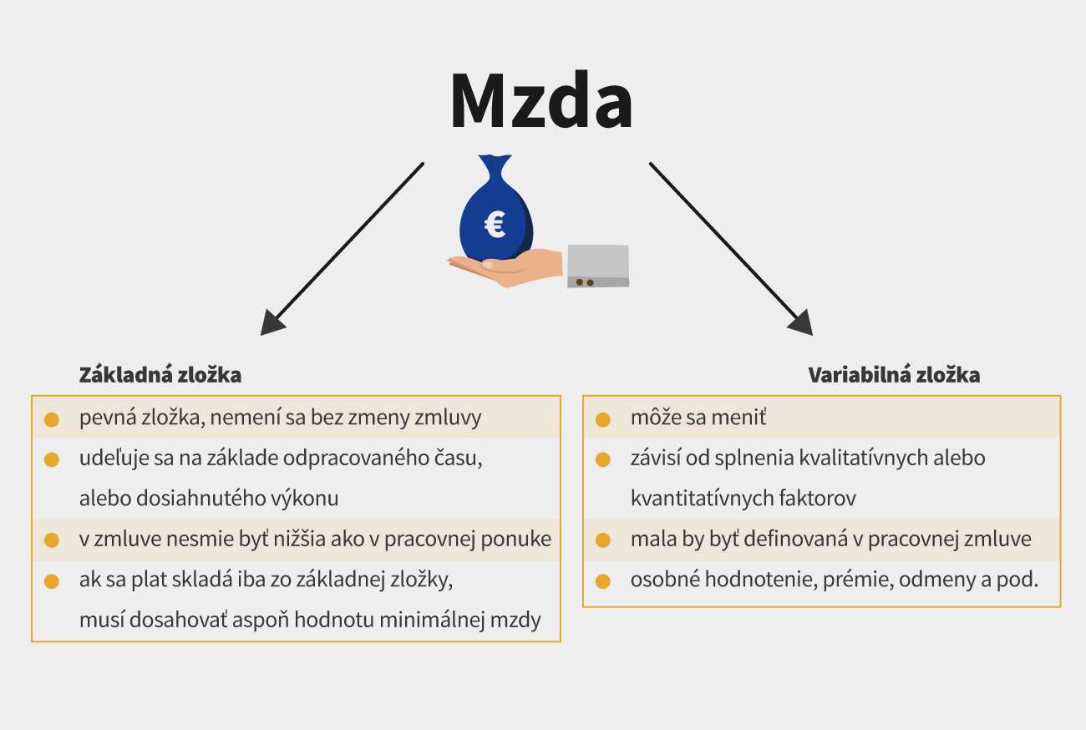

Zamestnanec môže pracovať za mzdu :

* **časovú** – podľa odpracovaných hodín a hodinovej sadzby,
* **úkolovú** – podľa počtu výrobkov alebo výkonov a sadzby za výkonovú jednotku,
* **podielovú** – podľa tržieb za tovar alebo služby a podielových sadzieb,
* **zmiešanú** – ktorá kombinuje časovú mzdu s úkolovou alebo podielovou.

**Plat** (tarifný plat) sa používa na označenie ceny práce v rozpočtových a príspevkových organizáciách.

**Prekážky v práci**

Prekážky v práci sú právom uznané skutočnosti, ktoré bránia alebo sťažujú zamestnancovi plnenie pracovných povinností vyplývajúcich z pracovného pomeru a zamestnávateľovi v prideľovaní práce. Trvajú spravidla dočasne a majú za následok vznik rôznych nárokov zamestnancov.

**Kategórie prekážok v práci**

Prekážky v práci sa delia na :

* **prekážky na strane zamestnávateľa** (prechodný nedostatok práce spôsobený poruchami, chybami, nepriaznivé poveternostné podmienky)
* **prekážky na strane zamestnanca** (pracovné voľno bez náhrady mzdy – z dôvodu všeobecného záujmu, pracovné voľno s náhradou mzdy – zvyšovanie kvalifikácie, **osobné** prekážky - choroba, úraz, materská alebo rodičovská dovolenka, ošetrovanie člena rodiny)

**Náhrady výdavkov**

Zamestnávateľ poskytuje zamestnancovi:

* cestovné náhrady,
* náhrady sťahovacích výdavkov a
* iných výdavkov, ktoré mu vzniknú pri plnení pracovných povinností.

Ak zamestnávateľ vyšle zamestnanca na pracovnú cestu, tomuto patrí stravné za každý deň pracovnej cesty. Suma stravného je stanovená od času trvania pracovnej cesty rozdelenej na časové pásma (5 – 12 hodín, 12 – 18 hodín, nad 18 hodín). Pracovná cesta vykonávaná v zahraničí sa volá zahraničná pracovná cesta.



posielajte do: **02. 04. 2021**

e-mail: [tom1310@centrum.sk](mailto:tom1310@centrum.sk)

**uvádzajte meno a triedu**

**ÚLOHY:**

1. Definujte mzdu!
2. Aké mzdy poznáme?
3. Aké prekážky v práci poznáme?
4. Na aké náhrady výdavkov má zamestnanec právo?
5. Aká je minimálna mzda pre rok 2021, porovnajte rozdiel s rokom 2020!